Онлайн-уроки финансовой грамотности в никольской школе

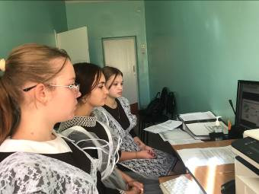
С 19 сентября 2023 года стартовала осенняя сессия онлайн-уроков по финансовой грамотности Банка России.
Никольские школьники начали принимать участие в онлайн-уроках по финансовой грамотности. 28 сентября 2023 года ученицы 9 класса приняли участие в вебинаре на тему «С деньгами на «Ты» или зачем быть финансово грамотным?» и получили сертификат участников.

